**МИНОБРНАУКИ РОССИИ**

**Федеральное государственное автономное образовательное  
 учреждение высшего образования   
«Южный федеральный университет»**

**Институт высоких технологий и пьезотехники**

**Кафедра прикладной информатики и инноватики**

**Направление подготовки:   
09.03.03 "Прикладная информатика"**

**Отчет по Лабораторной работе №2**

**«Простейшая программа на языке ассемблера»**

**По дисциплине «Основы функционирования вычислительной техники»**

**Выполнил:**

студент 2 курса 6 группы

Куракин Н. А.

____________

*подпись*

**Проверил:**

Преподователь Толмачев С.А.

Ростов-на-Дону

2024

# **ЛАБОРАТОРНАЯ РАБОТА №2**

**Тема:** «Запись программ на языке ассемблера».

**Цель работы:** изучить конструкции программ на языке ассемблера, принципов действия и отладки программ на языке ассемблера.

**Ход работы:**

Ознакомился с теоретической частью и приступил к выполнению задания. Необходимо было разработать программу, реализующую формулу 9:

X = 2 - B(A+B) + C/4

Внёс в сегмент данных исходные данные a, b, c в формате слова и x в формате двойное слово:

После в начале кода загрузил сегмент данных:

Решил сначала сделать –B(A+B).  
imul – умножение со знаком  
neg – поменять число на противоположное по знаку (127d => -127d)

Далее сделал С/4 + 2

И в конце вычислений просуммировал получившееся и записал итог в переменную X  
word – слово  
ptr – операция назначения типа  
word ptr – операция назначения типа вписываемого в память регистра (в данном случае размером в слово, также есть размером в байт, byte ptr X)

Далее завершил программу

В результате полный код выглядит следующим образом (скрином):

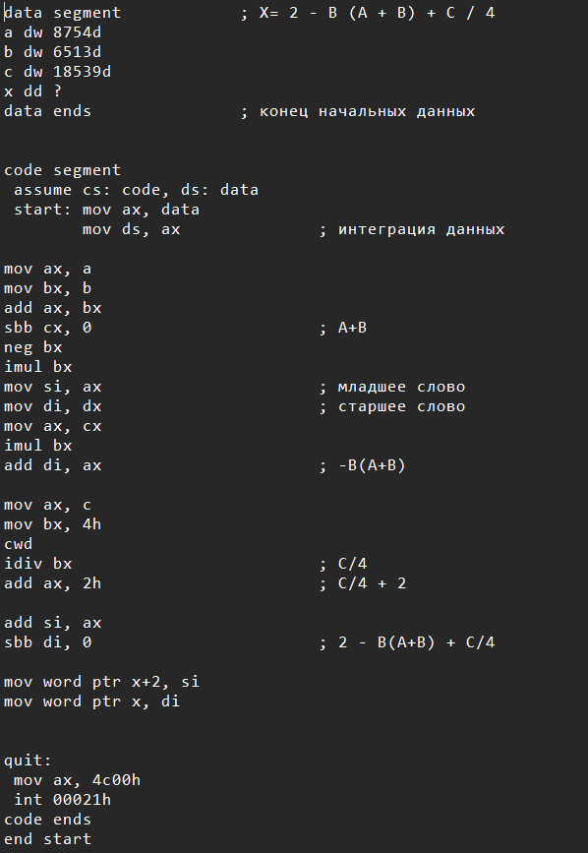

В результате полный код выглядит следующим образом (текстом):

data segment ; Х= 2 - В (А + В) + С / 4

a dw 5d

b dw 178d

c dw 2068d

x dd ?

data ends ; конец начальных данных

code segment

assume cs: code, ds: data ;10 строка

start: mov ax, data

mov ds, ax ; интеграция данных

mov ax, a

mov bx, b

add ax, bx

sbb cx, 0 ; A+B

neg bx

imul bx

mov si, ax ; младшее слово

mov di, dx ; старшее слово

mov ax, cx

imul bx

add di, ax ; -B(A+B)

mov ax, c

mov bx, 4h

cwd

idiv bx ; C/4

add ax, 2h ; C/4 + 2

add si, ax

sbb di, 0 ; 2 - B(A+B) + C/4

mov word ptr x+2, si

mov word ptr x, di

quit:

mov ax, 4c00h

int 00021h

code ends

end start

После выполнил ручную проверку на калькуляторе. Результаты совпали. Сгенерировал ещё три тройки исходных данных для тестирования:

1) A: 5d, B: 178d, C: 2068d

2) A: 8d, B: 9999d, C: 8888d

3) A: 8754d, B: 6513d, C: 18539d

Все результаты оказались правильными.

1)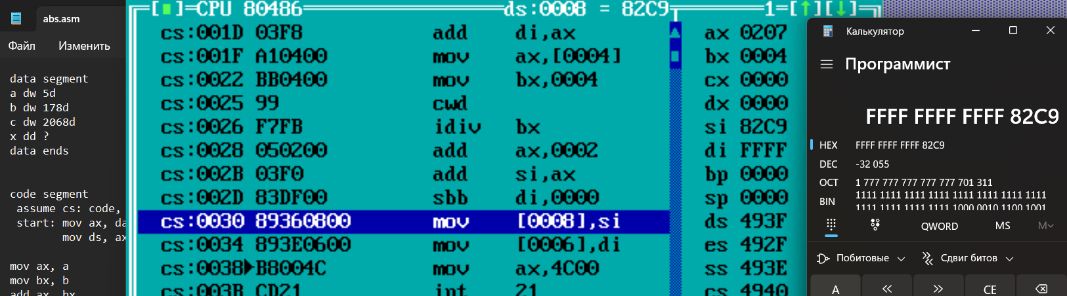

2)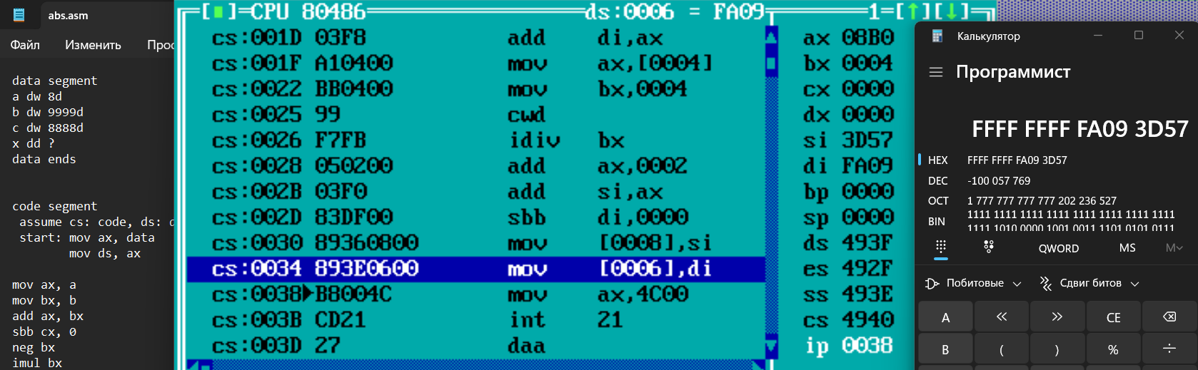

3) 